Web aplikacija Tasking
Korisničko uputstvo

Verzija 1.0

Istorija revizija
Datum | Verzija | Opis | Autori
28.06.2022. | 1.0 | finalna verzija | Nikola Jovanovic,  Pavle Zivanovic,  Andrija Ivkovic,  Jovana Stojkovic
Korisničko uputstvo za Tasking

Uvod
TasKing predstavlja aplikaciju koja će omogućiti bolju raspodelu poslova i proceni učinka članova tima. Pored toga omoguci ce vodjama tima da pregledaju aktivnost clanova u okviru organizacije i na osnovu toga izaberu pravog kandidata za odredjeni task. Tasking aplikacija omogucava kako korisnicima da konkurisu za taskove koje zele da raditako i vodjama da izaberu najstrucnijeg kandidata za odgovarajuci task.

Prijavljivanje korisnika na portal
Korisnik se prijavljuje tako sto najpre ukuca svoje korisnicko ime i lozinku, a onda se u zavisnosti od validacije tih podataka salje na odgovarajucu stranicu. Ukoliko je on vec clan neke organizacije bice poslat na Glavnu stranicu, a ukoliko to nije slucaj bice mu ponudjeno da kreira organizaciju ili se pirkljuci postojecoj organizaciji ili timu.

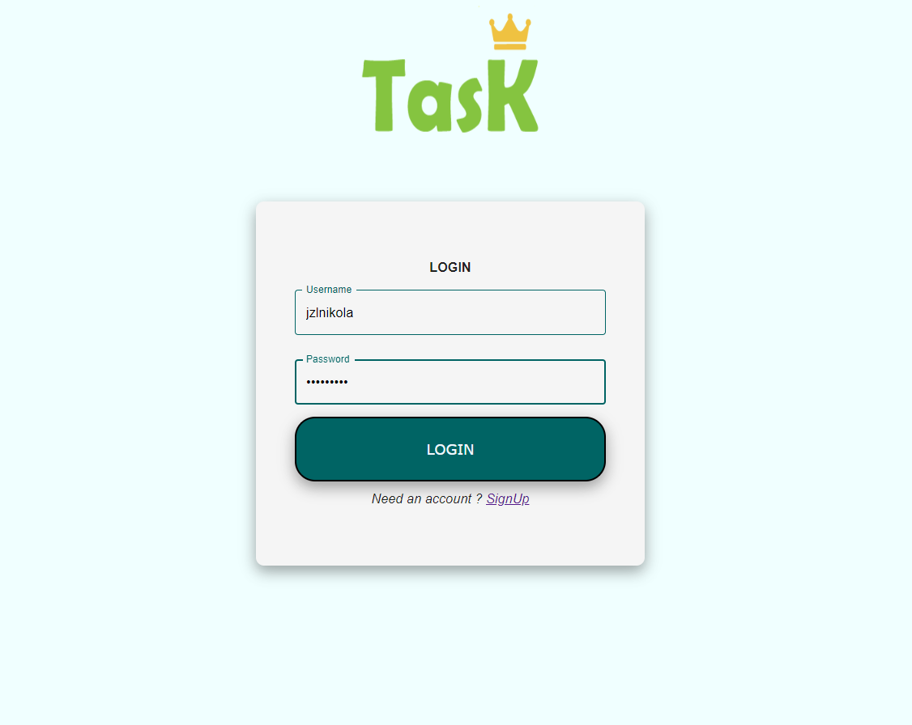

Registracija novog korisnika
- Klikom na Sign-Up otvara se forma za unos podataka o novom korisniku.
- Početna stranica prilikom registracije novog korisnika sadrži forme za unos korisničkog punog imena, lozinke, i e-mail-a Ova polja su obavezna, i posetilac ne može da nastavi sa registracijom ukoliko ih ne unese.

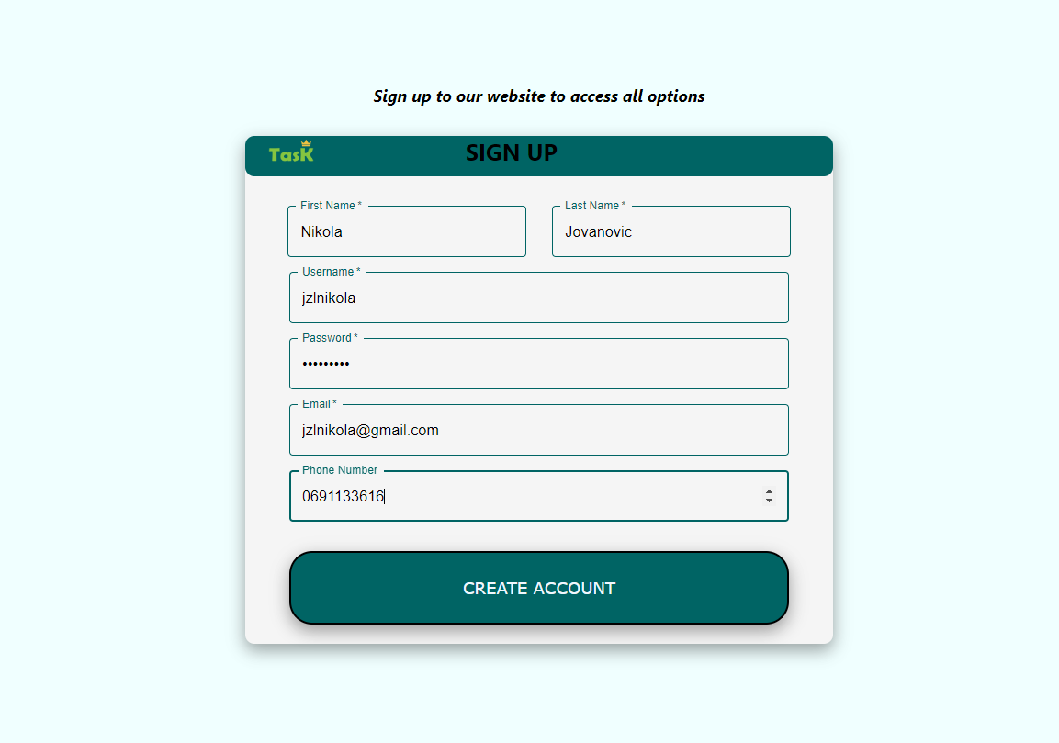

Prikaz glavne stranice
Nakon Logina korisniku ce se prikazati glavna stranica. Na glavnoj stranici se razlikuju 2 tipa prikaza u zavisnosti od uloge u organizaciji ili timu. Neke od opcija su viljive samo posebmin clanovima tima ili organizacije.

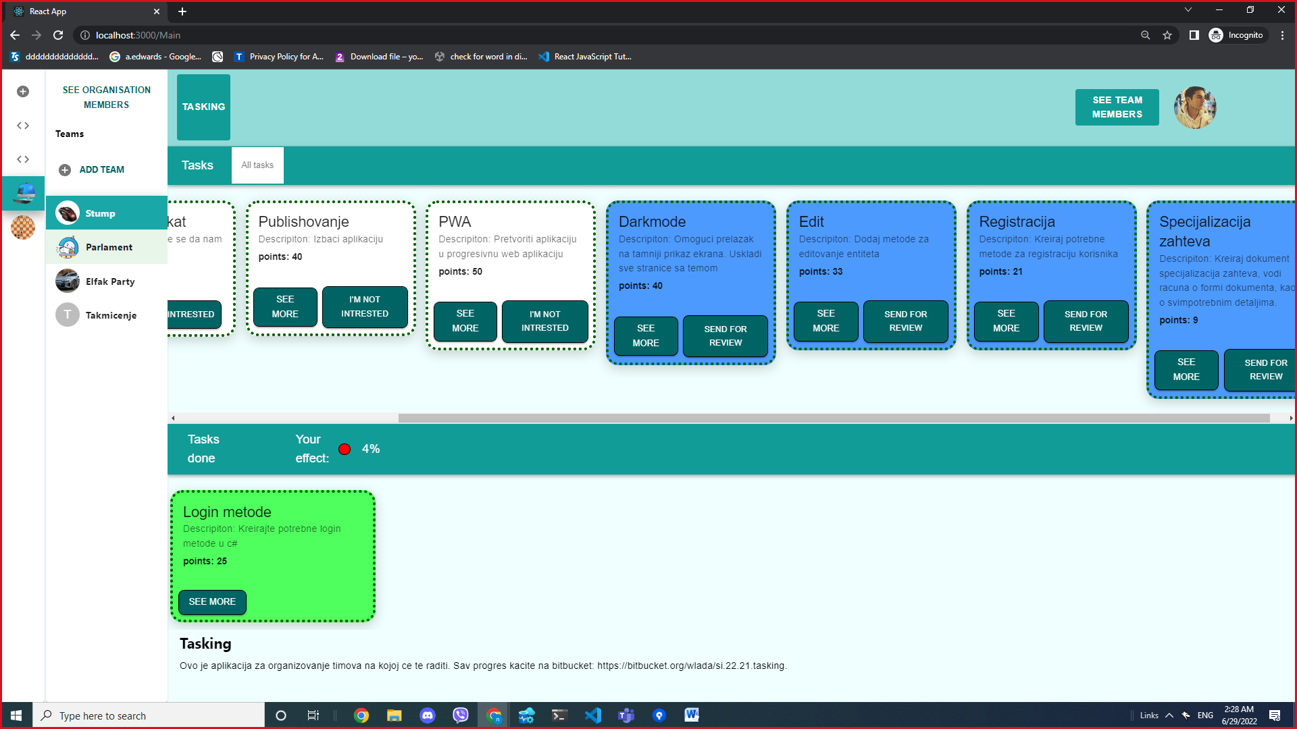

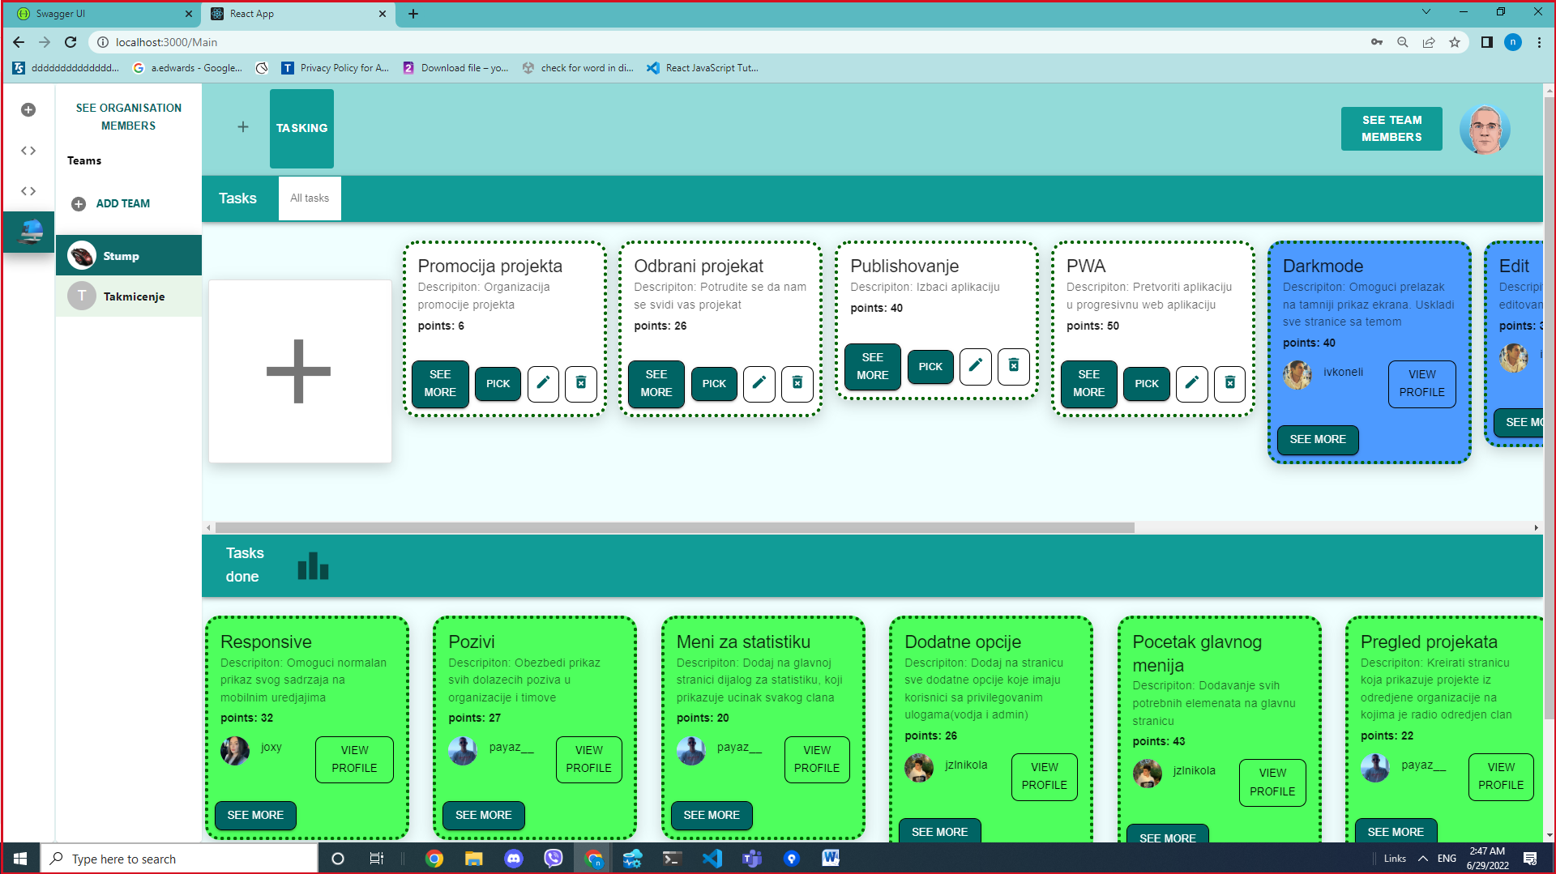

Kreiranje projekta sa listom taskova
Ukoliko je korisnik vodja odgovarajuceg tima opcija za dodavanje projekta u timu ce mu biti vidljiva i omogucena. Klikom na ovu opciju korisniku se otvara dijalog za unos podataka o novom projektu. Pored informacija o samom projektu korisnik ima opciju i dodavanja vise taskova.

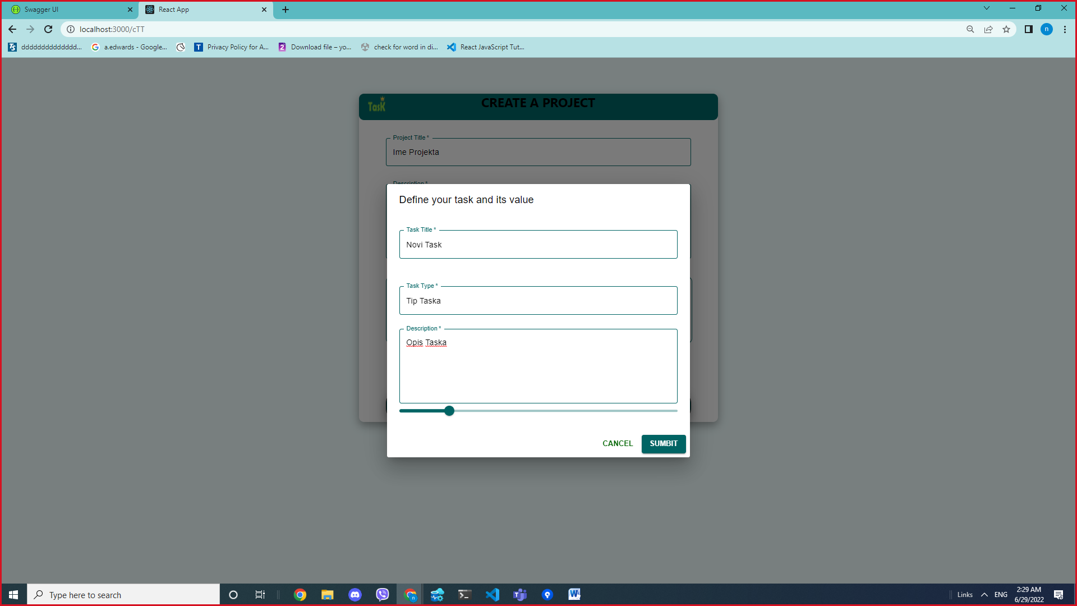

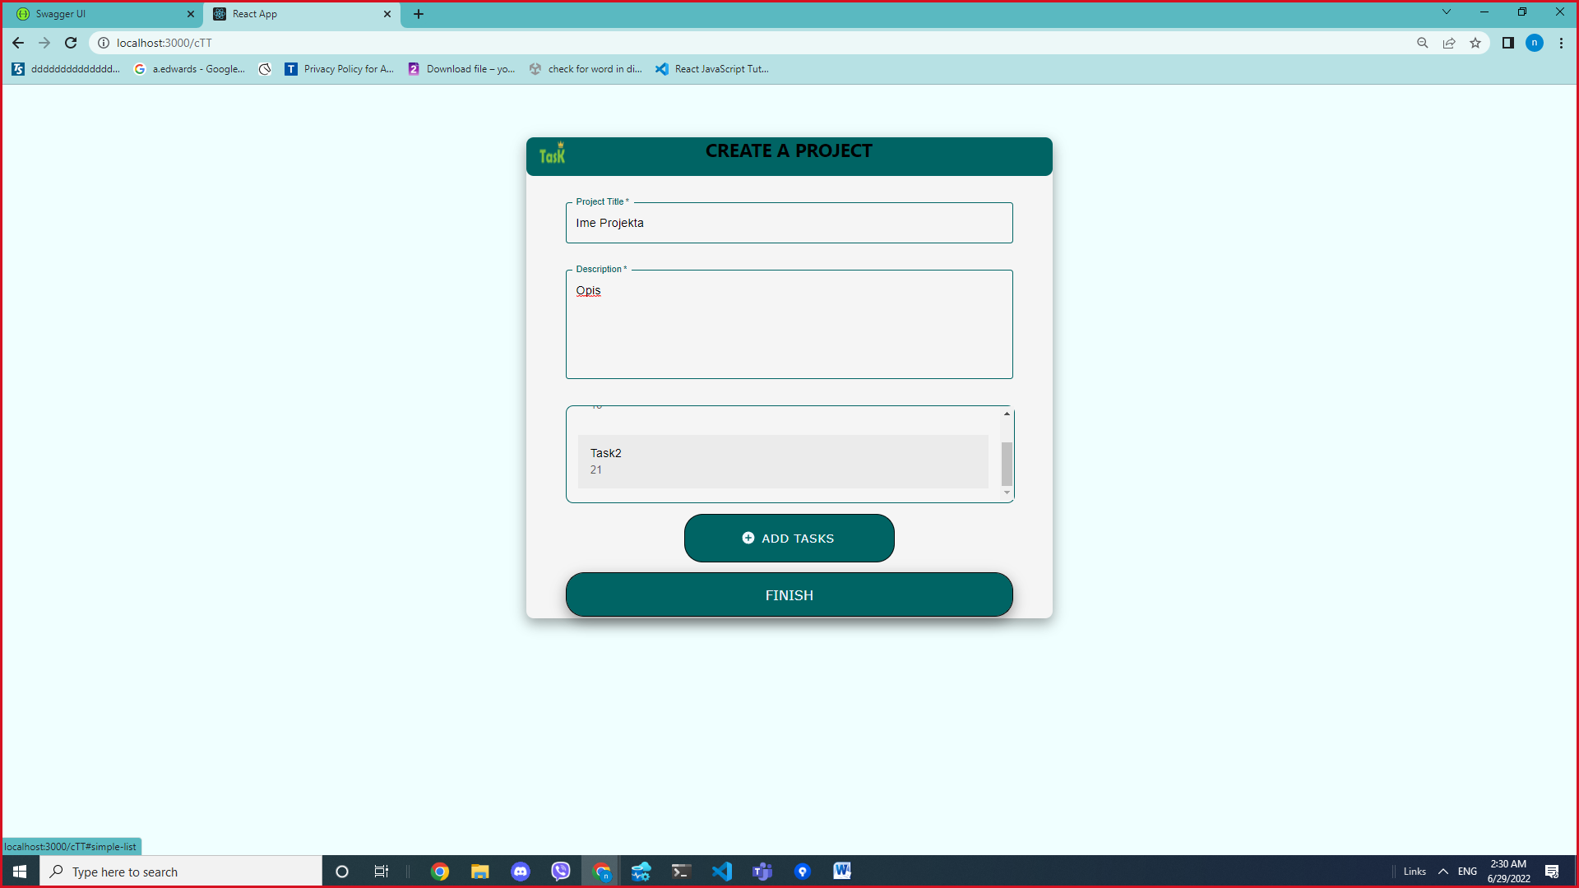

Kriranje taskova iz glavnog menija
Ukoliko je korisnik vodja odgovarajuceg tima opcija za dodavanje taska u projektu ce mu biti vidljiva i omogucena. Klikom na ovu veliki plus u listi taskova korisniku se otvara dijalog za unos podataka o novom tasku. Klikom na submit task se kreira.

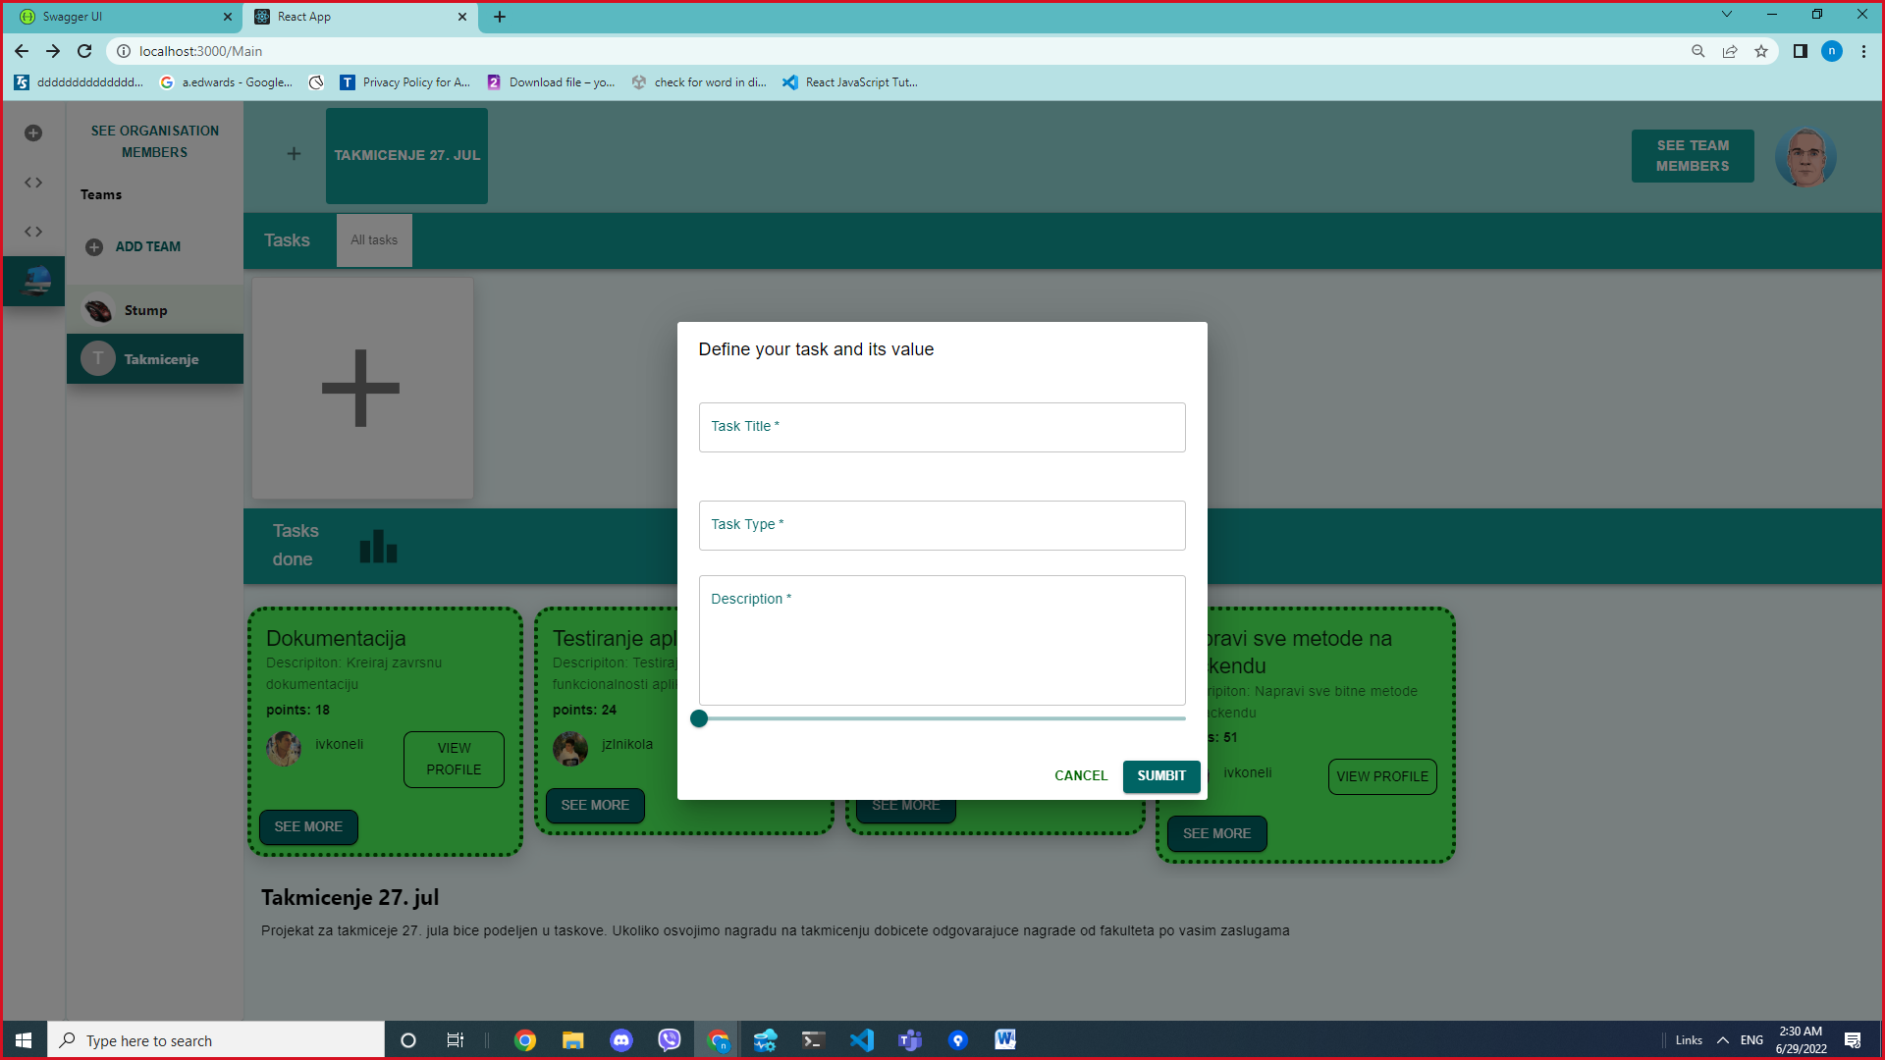

Takodje je moguce filtrirati taskove u odnosu na njihov status klikom na dropdown chooser u meniju iznad liste taskova.

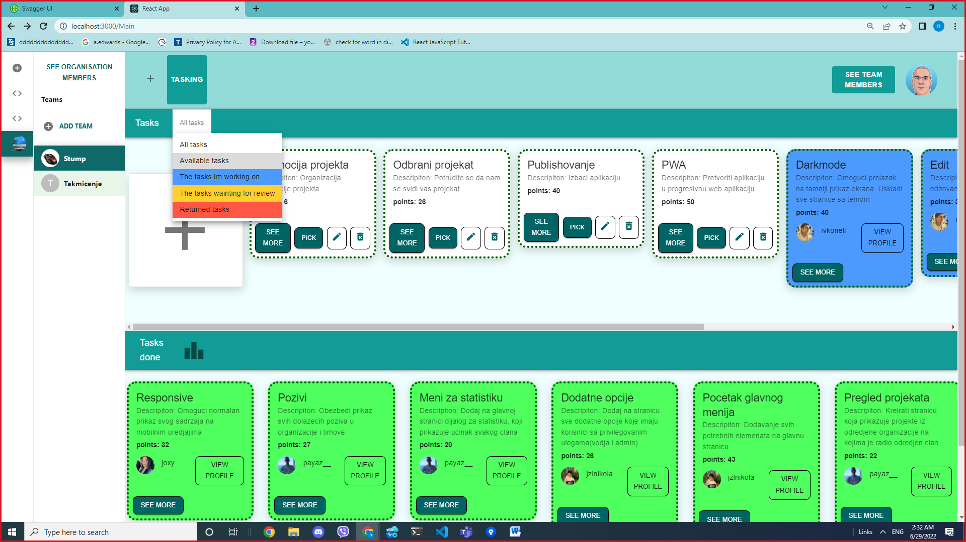

Dijalog za kreiranje novog tima
Klikom na opciju addTeam otvara se mali dijalog za unos imena novog tima. Svaki clan organizacije moze da napravi svoj tim u kojem automatski postaje vodja.

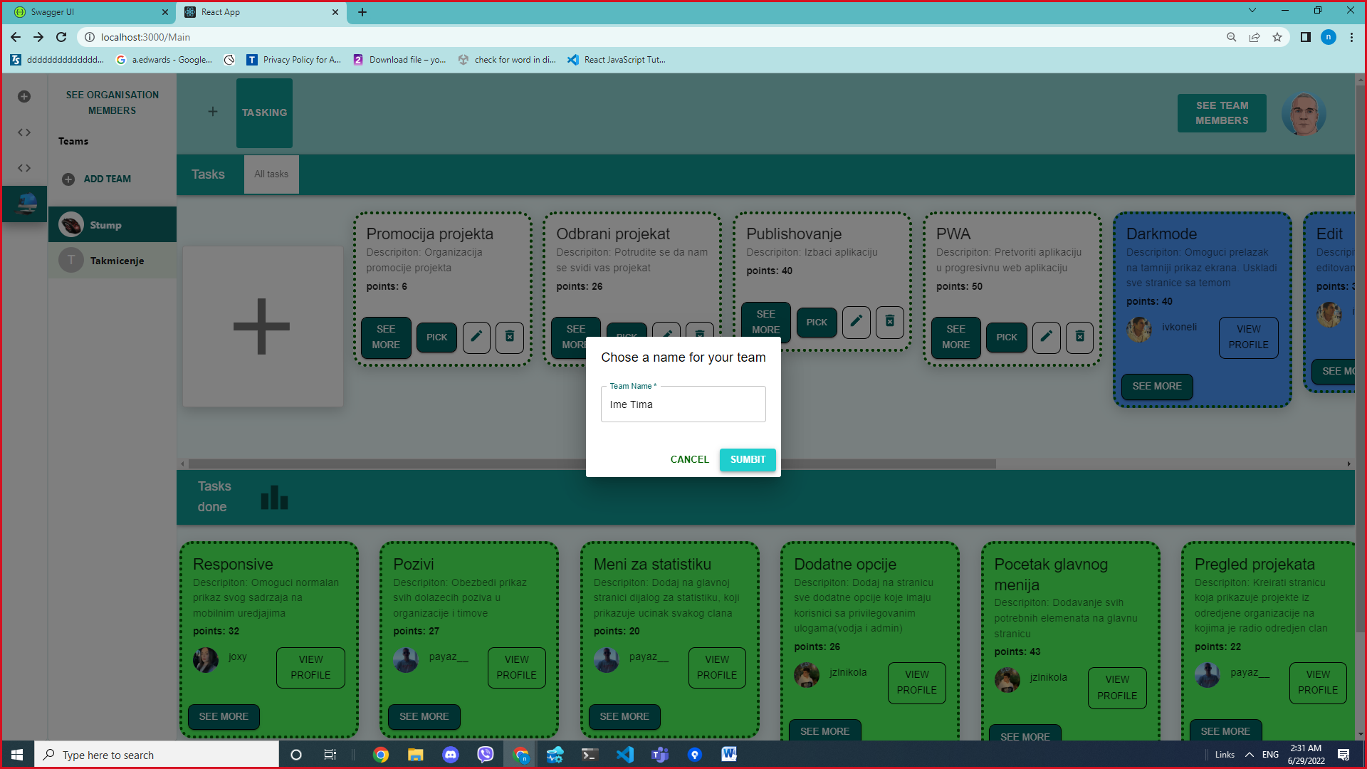

Prikljucivanje kodom
Takodje je moguce da se korisnik prikljuci timu ili organizaciji unosom koda, tako sto pre toga klikne na opciju join with code, nakon cega se otvori mali dijalog za unos koda.

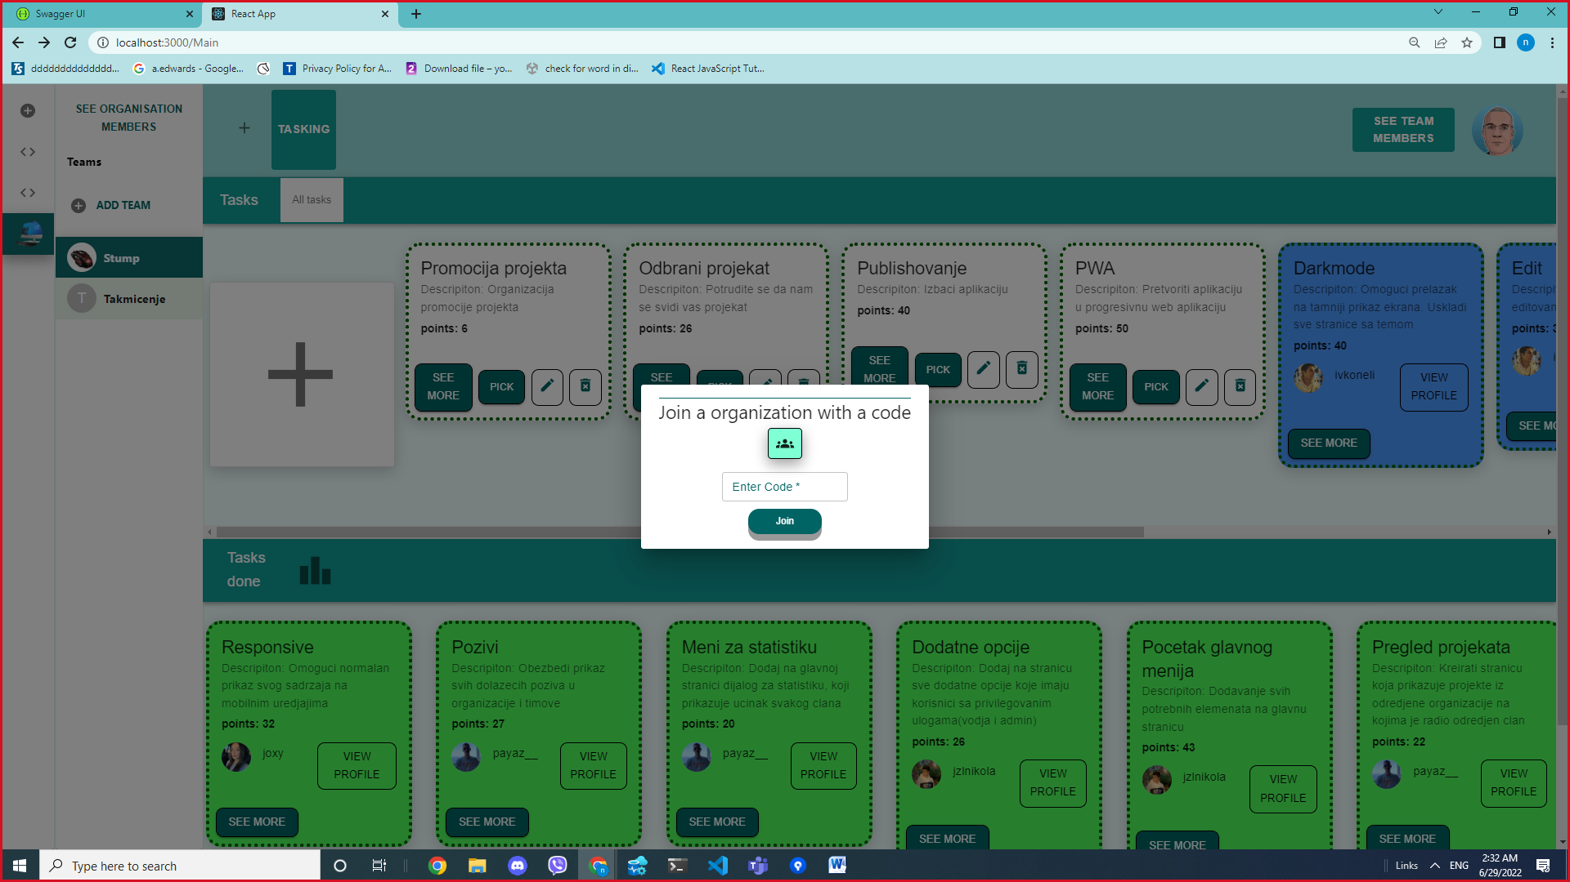

Pregled profila korisnika
Za svakog korisnika se u okviru organizacije pamti na kojim projektima je radio i sa kojim ucinkom(takodje i koji taskovi su u pitanju). On ima mogucnost pregleda ovih podataka. Medjutim i vodja ima mogucnost pregleda predhodnog ucinka na projektima kandidata za odredjen task.

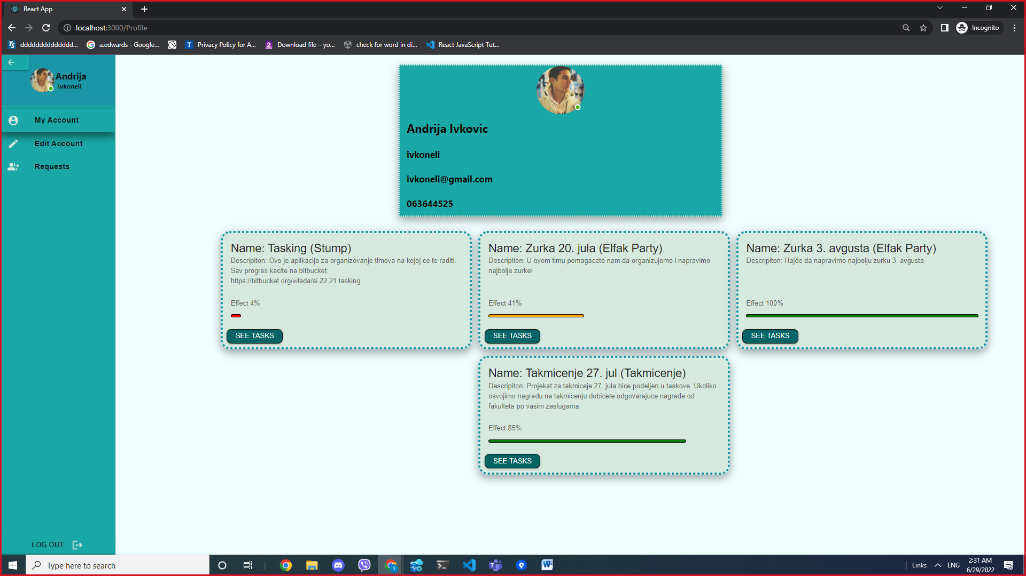

Editovanje profila
Korisnik ima mogucnost da promeni odredjene podatke kao i mogucnost da izadje iz odgovarajucih organizacija i timova ciji je clan.

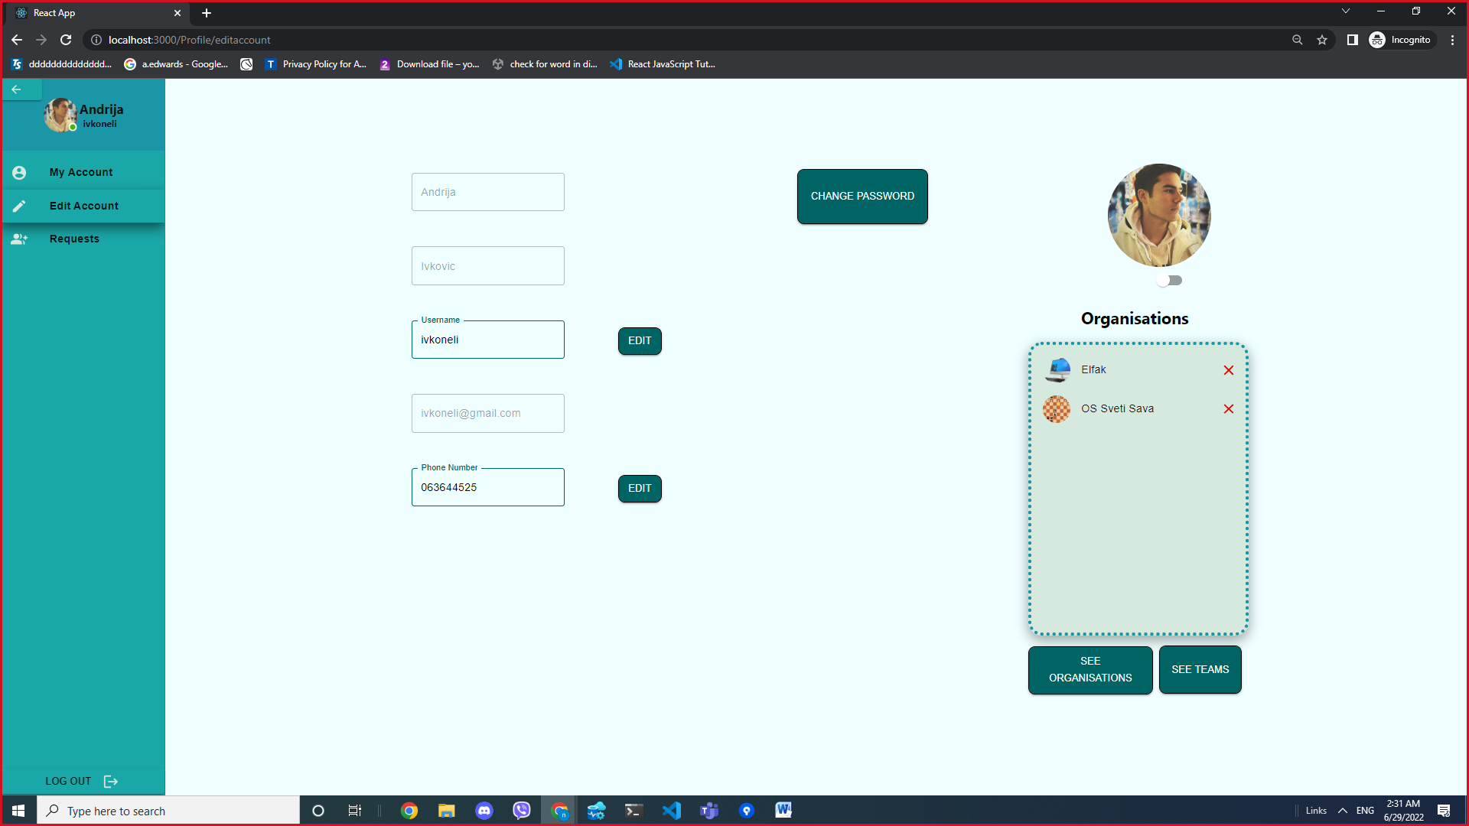

Prikaz dolaznih zahteva
Korisnik ima mogucnost da prihvati ili odbije dolazece zahteve.

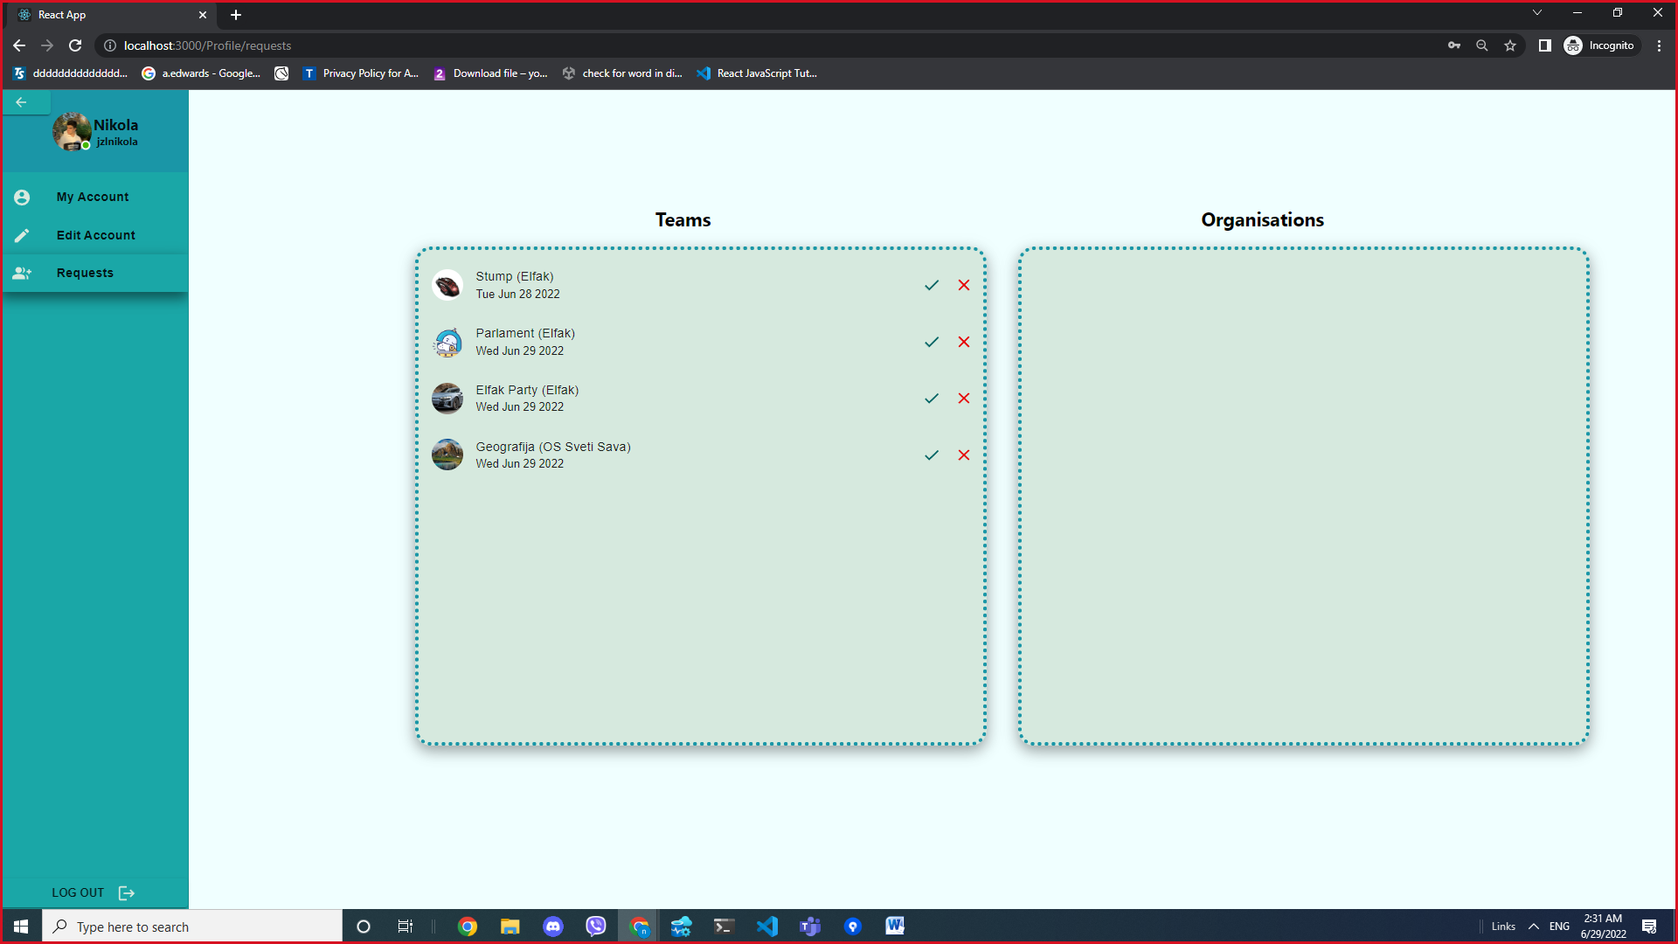

Pregled ucinka
Vodja tima ima jos jednu dodatu opciju a to je pregled ucinka. Nakon sto klikne na dugme za pregled ucinka vodji se prikaze ucinak svakog clana koji je radio na projejktu u opadajucem redosledu. Vodja takodje moze izabrati format prikaza ucinka.

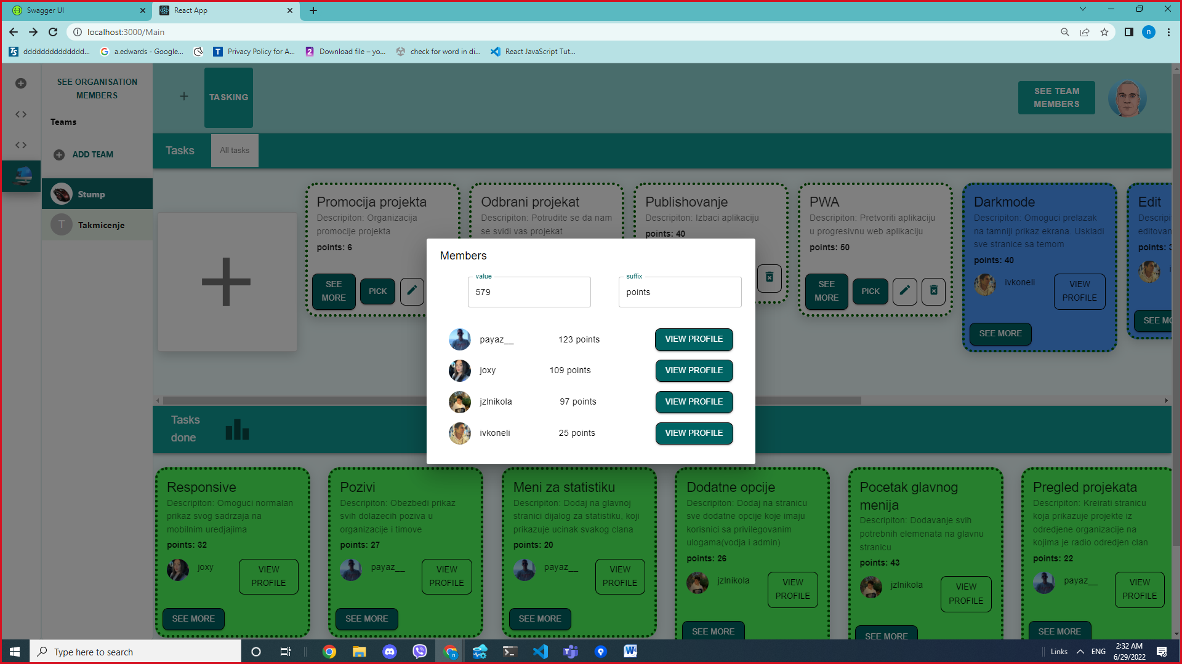

Prikaz clanova tima ili organizacije

Svaki clan organizacije ili tima ima mogucnost pregleda svih clanova. Medjutim samo vodja ima i dodatnu opciju izbacivanja i pozivanja clanova tima tj organizacije.

